PHÂN TÍCH QUY TRÌNH 6
GIAO HÀNG TẬN NƠI & XÁC NHẬN
Báo cáo phân tích quy trình nghiệp vụ
Tháng 8 năm 2026

MỤC LỤC
1. MÔ TẢ QUY TRÌNH 3
1.1. Kiến trúc quy trình 3
1.2. Các bước thực hiện 4
1.3. Kết quả tích cực và tiêu cực 5
2. PHƯƠNG PHÁP THỰC HIỆN 5
2.1. Dựa trên bằng chứng 5
2.1.1. Sơ đồ tổ chức 6
2.1.2. Kế hoạch làm việc 6
2.1.3. Thuật ngữ và sổ tay 7
2.1.4. Biểu mẫu 7
2.2. Phỏng vấn 8
2.2.1. Phỏng vấn định tính 9
2.2.2. Phỏng vấn định lượng 10
3. MÔ HÌNH HÓA QUY TRÌNH AS-IS 12
4. PHÂN TÍCH QUY TRÌNH 13
4.1. PHÂN TÍCH ĐỊNH TÍNH 13
4.1.1. Value-added Analysis 13
4.1.2. Waste Analysis 17
4.1.3. Stakeholder Analysis 19
4.1.4. Phân tích nguyên nhân gốc 19
4.2. PHÂN TÍCH ĐỊNH LƯỢNG 21
4.2.1. Phân tích thời gian 21
4.2.2. Phân tích chất lượng 25
4.2.3. Phân tích chi phí 25
4.3. Ưu tiên kiểm chứng và hướng cải tiến 26
5. TÀI LIỆU THAM KHẢO 26

Nguyên tắc trình bày: Tên công việc, thời gian và xác suất trong các bảng được đối chiếu với bốn tệp BPMN do nhóm cung cấp. Số liệu định lượng là bộ số minh họa trên BPMN, chưa phải số đo hiện trường; cần thay bằng log OMS/TMS/ứng dụng trước khi dùng làm kết luận vận hành.

1. MÔ TẢ QUY TRÌNH
Bảng 1.1. Thông tin quy trình
Thuộc tính | Nội dung
Tên quy trình | Giao hàng tận nơi & Xác nhận
Mục tiêu | Giao đúng kiện hàng đến đúng người nhận, ghi nhận kết quả giao và bằng chứng xác nhận trên hệ thống.
Điểm bắt đầu | Đơn hàng sẵn sàng giao.
Đầu vào | Thông tin đơn hàng; địa chỉ và liên hệ; phương thức thanh toán; kiện hàng; mã vận đơn.
Đầu ra tích cực | Đã giao; có OTP, chữ ký hoặc ảnh POD; có dữ liệu COD nếu đơn cần thu hộ.
Đầu ra ngoại lệ | Giao thất bại, từ chối nhận hoặc lỗi thanh toán; có lý do, bằng chứng và trạng thái hoàn/giao lại.
Chủ quy trình | Bộ phận vận hành giao nhận hoặc quản lý đơn hàng.
Khách hàng của quy trình | Khách hàng/người nhận; các bộ phận nội bộ sử dụng trạng thái giao hàng và dữ liệu đối soát.
Phạm vi | Từ khi đơn hàng sẵn sàng giao đến khi cập nhật giao thành công hoặc giao thất bại. Khâu xử lý hàng hoàn sau khi về điểm tập kết nằm ngoài phạm vi chi tiết.

1.1. Kiến trúc quy trình
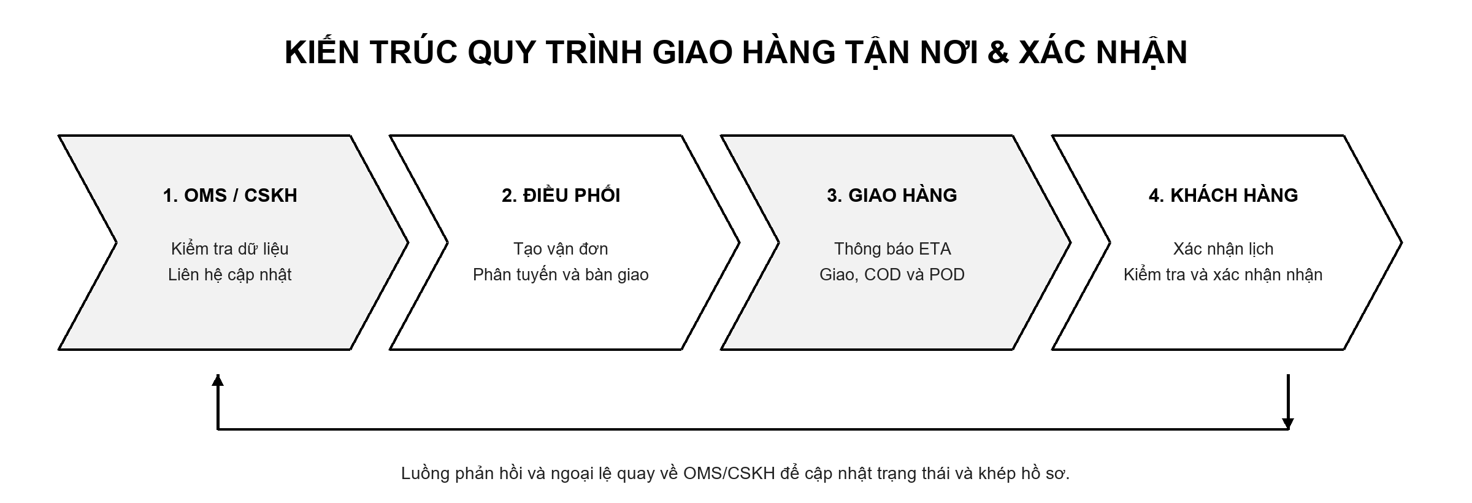
Hình 1.1. Kiến trúc và luồng phối hợp chính
Bảng 1.2. Tác nhân và trách nhiệm
Tác nhân trực tiếp trên BPMN | Trách nhiệm chính
Hệ thống OMS / CSKH | Kiểm tra dữ liệu đơn; yêu cầu cập nhật; cập nhật trạng thái đã giao và gửi xác nhận.
Điều phối giao hàng | Tạo vận đơn; phân công tuyến; bàn giao kiện; cập nhật giao thất bại.
Nhân viên giao hàng | Nhận kiện; thông báo ETA; giao; thu COD; lấy POD; ghi nhận ngoại lệ; hoàn về điểm tập kết.
Khách hàng | Xác nhận thời gian/địa điểm; kiểm tra; chấp nhận hoặc từ chối; thanh toán COD; cung cấp xác nhận điện tử.

1.2. Các bước thực hiện
Bảng 1.3. Các bước thực hiện
STT | Tên bước đúng theo BPMN | Người thực hiện | Điều kiện/kết quả
1 | Kiểm tra địa chỉ, liên hệ và phương thức thanh toán | Hệ thống OMS / CSKH | Kiểm tra dữ liệu trước khi tạo yêu cầu giao.
2 | Liên hệ khách hàng và cập nhật thông tin | Hệ thống OMS / CSKH | Thực hiện khi thông tin chưa đầy đủ; quay lại bước kiểm tra.
3 | Tạo vận đơn và yêu cầu giao hàng | Điều phối giao hàng | Khởi tạo yêu cầu giao sau khi dữ liệu hợp lệ.
4 | Phân công nhân viên và tuyến giao | Điều phối giao hàng | Chọn nhân viên và tuyến phù hợp.
5 | Bàn giao kiện hàng | Điều phối giao hàng | Chuyển giao trách nhiệm và kiện hàng.
6 | Kiểm tra kiện và xác nhận đã nhận | Nhân viên giao hàng | Đối chiếu kiện và xác nhận đã nhận.
7 | Thông báo thời gian giao dự kiến | Nhân viên giao hàng | Gửi thời gian giao dự kiến cho khách.
8 | Ghi nhận lần giao không thành công | Nhân viên giao hàng | Thực hiện khi không liên hệ được; xét còn lượt giao lại.
9 | Bàn giao hàng để khách kiểm tra | Nhân viên giao hàng | Thực hiện khi liên hệ được để khách kiểm tra.
10 | Ghi nhận lý do từ chối và bằng chứng | Nhân viên giao hàng | Thực hiện khi khách từ chối nhận.
11 | Thu tiền COD | Nhân viên giao hàng | Thực hiện với đơn COD sau khi khách chấp nhận.
12 | Ghi nhận lỗi thanh toán | Nhân viên giao hàng | Thực hiện khi thanh toán COD không thành công.
13 | Nhận OTP, chữ ký hoặc ảnh POD | Nhân viên giao hàng | Thu bằng chứng giao thành công.
14 | Cập nhật đã giao và gửi xác nhận | Hệ thống OMS / CSKH | Khép luồng giao thành công và thông báo cho khách.
15 | Hoàn hàng về điểm tập kết | Nhân viên giao hàng | Thực hiện khi hết lượt, khách từ chối hoặc lỗi thanh toán.
16 | Cập nhật giao thất bại và thông báo | Điều phối giao hàng | Khép luồng giao thất bại và thông báo.
17 | Xác nhận thời gian và địa điểm nhận | Khách hàng | Phản hồi thông báo giao hàng.
18 | Kiểm tra bao bì, sản phẩm và thông tin | Khách hàng | Kiểm tra kiện, sản phẩm và thông tin.
19 | Thông báo từ chối và lý do | Khách hàng | Phản hồi khi không chấp nhận nhận hàng.
20 | Thông báo chấp nhận nhận hàng | Khách hàng | Phản hồi khi chấp nhận nhận hàng.
21 | Thanh toán COD | Khách hàng | Thực hiện khi đơn cần thanh toán COD.
22 | Cung cấp OTP, chữ ký hoặc xác nhận điện tử | Khách hàng | Hoàn tất bằng chứng xác nhận nhận hàng.

1.3. Kết quả tích cực và tiêu cực
Bảng 1.4. Kết quả của quy trình
Kết quả | Điều kiện | Trạng thái/đầu ra
Giao thành công | Khách chấp nhận; COD thành công nếu có; thu được POD. | Cập nhật “Đã giao” và gửi xác nhận.
Không liên hệ được | Không nhận được phản hồi sau số lượt cho phép. | Giao thất bại – Không liên hệ; chuyển hoàn.
Khách từ chối nhận | Khách từ chối sau khi kiểm tra. | Ghi lý do, bằng chứng; chuyển hoàn.
Thanh toán COD thất bại | Đơn COD nhưng giao dịch không thành công. | Ghi lỗi thanh toán; chuyển hoàn.
Hoàn về điểm tập kết | Hàng từ nhánh thất bại được đưa về điểm tập kết. | Cập nhật giao thất bại và thông báo.

2. PHƯƠNG PHÁP THỰC HIỆN
Phương pháp khám phá quy trình kết hợp phân tích bằng chứng, workshop, quan sát, phỏng vấn và xác thực lại mô hình. Vì hồ sơ hiện có chưa kèm log vận hành, biên bản phỏng vấn hoặc mẫu chứng từ đã xác minh, các mục dưới đây được trình bày dưới dạng kế hoạch thu thập và khung ghi nhận; báo cáo không giả định rằng các bằng chứng này đã được thu thập.

2.1. Dựa trên bằng chứng
Bảng 2.1. Danh mục và trạng thái bằng chứng
Mã | Tên tài liệu/dữ liệu | Loại | Mô tả và mục đích | Nguồn/đơn vị | Trạng thái hoặc mã tệp
E01 | BPMN AS-IS | Mô hình | Xác định phạm vi, 22 hoạt động, tác nhân và các nhánh kết quả. | Tệp nhóm cung cấp | Có - 01_AS-IS.bpmn
E02 | BPMN Value-added | Mô hình | Đối chiếu nhãn VA/BVA/NVA với từng activity. | Tệp nhóm cung cấp | Có - 02_Value-added.bpmn
E03 | BPMN Waste | Mô hình | Đối chiếu mã lãng phí gắn trên từng activity. | Tệp nhóm cung cấp | Có - 03_Waste.bpmn
E04 | BPMN Quantitative | Mô hình | Đối chiếu PT, WT, CT, timer và xác suất gateway. | Tệp nhóm cung cấp | Có - 04_Quantitative.bpmn
E05 | SOP/hướng dẫn giao hàng | Quy trình | Xác minh quy tắc giao lại, chuyển hoàn, COD và POD. | Chủ quy trình | Chưa cung cấp
E06 | Sơ đồ tổ chức và RACI | Tổ chức | Xác minh quyền quyết định và trách nhiệm giữa các vai trò. | Quản lý vận hành | Chưa cung cấp
E07 | Kế hoạch tuyến/ca và SLA | Kế hoạch | Xác minh tải công việc, khung ETA và lịch giao lại. | Điều phối giao hàng | Chưa cung cấp
E08 | Log OMS/TMS/ứng dụng | Dữ liệu | Đo mốc thời gian, trạng thái, số lần giao và nguyên nhân ngoại lệ. | OMS/TMS | Chưa trích xuất
E09 | Vận đơn, phiếu bàn giao, POD | Biểu mẫu | Kiểm tra dấu vết giao nhận và mức đầy đủ của bằng chứng. | Điều phối/giao hàng | Chưa lấy mẫu
E10 | Biên bản phỏng vấn/workshop | Biên bản | Xác nhận cách làm thực tế, điểm khác BPMN và giả thuyết nguyên nhân. | Nhóm phân tích | Chưa thực hiện

2.1.1. Sơ đồ tổ chức
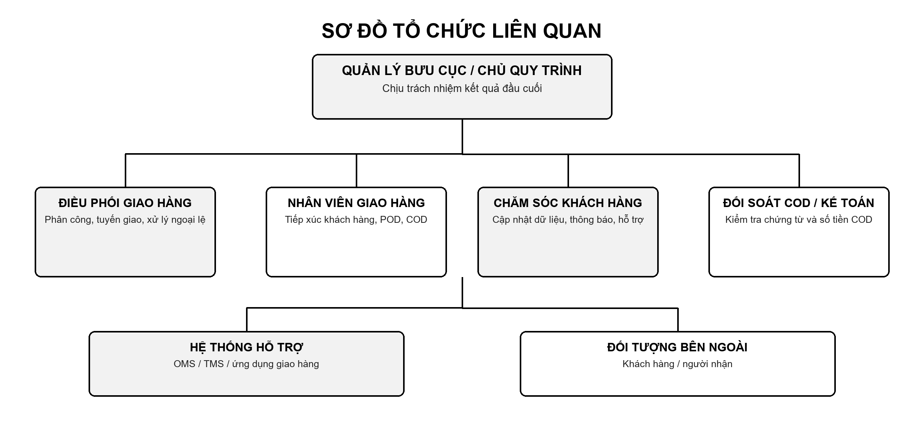
Hình 2.1. Sơ đồ tổ chức liên quan đến quy trình
Phạm vi mô hình: BPMN chỉ thể hiện bốn tác nhân trực tiếp: OMS/CSKH, Điều phối giao hàng, Nhân viên giao hàng và Khách hàng. Đối soát COD/kế toán là vai trò hỗ trợ cần phỏng vấn khi xác minh chứng từ nhưng không có lane riêng trong mô hình hiện tại.

2.1.2. Kế hoạch làm việc
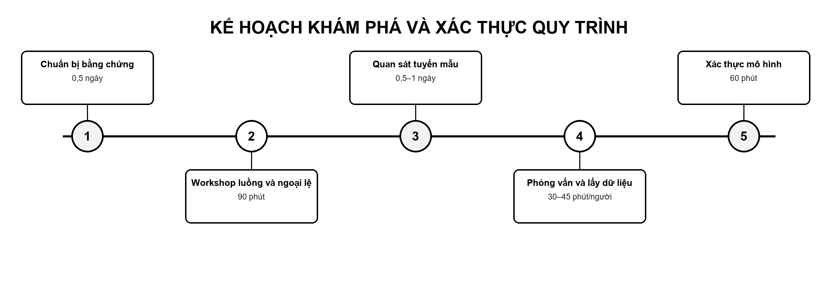
Hình 2.2. Kế hoạch khám phá và xác thực quy trình
Bảng 2.2. Kế hoạch làm việc đề xuất
STT | Hoạt động | Thời lượng | Thành phần | Đầu ra
1 | Chuẩn bị bằng chứng | 0,5 ngày | Nhóm phân tích | Danh mục tài liệu và dữ liệu cần lấy
2 | Workshop luồng và ngoại lệ | 90 phút | Chủ quy trình, điều phối, giao hàng, CSKH, COD | Luồng thống nhất và điểm còn tranh luận
3 | Quan sát tuyến mẫu | 0,5–1 ngày | Nhóm phân tích, nhân viên giao hàng | Thời gian thực tế và thao tác ngoài hệ thống
4 | Phỏng vấn và lấy dữ liệu | 30–45 phút/người | Các tác nhân liên quan | Câu trả lời, log, chứng từ mẫu
5 | Xác thực mô hình | 60 phút | Chủ quy trình và đại diện tác nhân | BPMN, bảng dữ liệu và vấn đề được xác nhận

2.1.3. Thuật ngữ và sổ tay
Bảng 2.3. Thuật ngữ
Thuật ngữ | Tên tiếng Anh | Định nghĩa sử dụng trong báo cáo
Giao hàng chặng cuối | Last-mile delivery | Chặng từ điểm phân phối cuối đến người nhận.
Bằng chứng giao hàng | Proof of Delivery (POD) | OTP, chữ ký, ảnh hoặc xác nhận chứng minh việc bàn giao.
POD điện tử | Electronic Proof of Delivery (ePOD) | POD được tạo và lưu trên ứng dụng/hệ thống.
Thu hộ | Cash on Delivery (COD) | Thu tiền của người nhận tại thời điểm giao hàng.
Thời gian giao dự kiến | Estimated Time of Arrival (ETA) | Mốc hoặc khung thời gian dự kiến nhân viên đến giao.
Lần giao | Delivery attempt | Một lần nhân viên thực hiện liên hệ và giao theo quy định.
Giao lại | Redelivery | Lần giao tiếp theo sau một lần giao không thành công.
Giao không thành công | Failed delivery | Không hoàn tất bàn giao và xác nhận theo điều kiện quy trình.
Hoàn về điểm tập kết | Return to hub | Đưa kiện hàng từ tuyến giao về điểm tiếp nhận sau nhánh thất bại.
Cam kết mức dịch vụ | Service Level Agreement (SLA) | Mức cam kết về thời gian, chất lượng và trách nhiệm xử lý.

2.1.4. Biểu mẫu
Bảng 2.4. Kịch bản workshop
STT | Nội dung workshop | Thời lượng | Người tham gia chính
1 | Phạm vi và ranh giới | 10 phút | Chủ quy trình
2 | Đi qua luồng giao thành công | 20 phút | Điều phối và nhân viên giao hàng
3 | Ngoại lệ: giao lại, từ chối, địa chỉ, hư hỏng, COD | 25 phút | Nhân viên giao hàng, CSKH, COD
4 | Biểu mẫu, trạng thái hệ thống và bằng chứng | 20 phút | Đại diện các vai trò
5 | Điểm cần kiểm chứng; người phụ trách; thời hạn | 15 phút | Người điều phối workshop

Bảng 2.5. Biểu mẫu biên bản cuộc họp
Trường thông tin | Nội dung ghi nhận
Thời gian và địa điểm | ........................................................................................
Người tham dự | ........................................................................................
Mục tiêu cuộc họp | ........................................................................................
Nội dung đã thống nhất | ........................................................................................
Nội dung còn khác biệt | ........................................................................................
Hành động – người phụ trách – hạn chót | ........................................................................................
Bằng chứng đính kèm | ........................................................................................

2.2. Phỏng vấn
Phỏng vấn dùng để kiểm tra chéo BPMN với cách làm thực tế và bằng chứng vận hành. Báo cáo chưa nhận được biên bản phỏng vấn, vì vậy các ô kết quả được ghi rõ 'Chưa phỏng vấn/chưa xác minh'; đây là trạng thái hồ sơ, không phải câu trả lời do người phân tích tự suy đoán.
Bảng 2.6. Đối chiếu actor BPMN và đối tượng phỏng vấn
Actor/vai trò | Người cần phỏng vấn | Nội dung cần xác minh | Bằng chứng đối chiếu
OMS/CSKH | Nhân viên CSKH hoặc quản trị đơn | Liên hệ khách; cập nhật trạng thái; khiếu nại; đồng bộ OMS/TMS. | Log trạng thái, lịch sử liên hệ, ảnh màn hình.
Điều phối giao hàng | Điều phối viên hoặc trưởng ca | Quy tắc phân tuyến, giao lại, chuyển hoàn và xử lý ngoại lệ. | Kế hoạch tuyến, danh sách phân công, SLA.
Nhân viên giao hàng | Nhân viên đang chạy tuyến | Bàn giao kiện, ETA, giao thực tế, COD, POD và thao tác ngoài hệ thống. | Log ứng dụng, vận đơn, POD, phiếu bàn giao.
Khách hàng | Người nhận hoặc người đặt hàng | Mức đủ của ETA, quyền kiểm tra, quyết định nhận và xác nhận điện tử. | Tin nhắn, lịch sử cuộc gọi, ePOD.
Vai trò hỗ trợ | Đối soát COD/kế toán | Điều kiện khép COD, chênh lệch, chứng từ và thời gian xử lý. | Bảng đối soát, phiếu thu, giao dịch thanh toán.
Chủ quy trình | Quản lý vận hành | Mục tiêu, KPI, quyền quyết định và mức ưu tiên cải tiến. | SLA, báo cáo KPI, biên bản phê duyệt.

2.2.1. Phỏng vấn định tính
Bảng 2.7. Danh mục 10 câu hỏi phỏng vấn định tính
Mã | Loại | Đối tượng | Câu hỏi | Mục đích
QT-01 | Có cấu trúc | Nhân viên giao hàng | Các bước thực tế từ nhận kiện đến cập nhật kết quả có tuân theo BPMN không? | Kiểm tra mức chuẩn hóa.
QT-02 | Có cấu trúc | Điều phối giao hàng | Quy tắc giao lại, dừng giao và chuyển hoàn có được áp dụng thống nhất không? | Kiểm tra quyền quyết định.
QT-03 | Có cấu trúc | CSKH | CSKH có điểm kích hoạt và dữ liệu đầu vào chuẩn khi can thiệp không? | Kiểm tra luồng thông tin.
QT-04 | Có cấu trúc | Đối soát COD/kế toán | Bộ chứng từ để khép COD có được quy định và kiểm tra đầy đủ không? | Kiểm tra kiểm soát COD.
QT-05 | Có cấu trúc | Khách hàng | ETA và phương thức xác nhận hiện tại có đủ để khách chủ động nhận hàng không? | Kiểm tra giá trị khách hàng.
QT-06 | Không cấu trúc | Nhân viên giao hàng | Hãy kể về một ca giao khó gần đây và cách anh/chị xử lý. | Nhận diện ngoại lệ ẩn.
QT-07 | Không cấu trúc | Khách hàng | Điều gì gây bất tiện nhất trong lần nhận hàng gần đây? | Nhận diện điểm đau.
QT-08 | Không cấu trúc | Điều phối giao hàng | Nếu chỉ thay đổi một điều trong phân tuyến hoặc theo dõi, anh/chị sẽ thay đổi gì? | Thu thập đề xuất thực tế.
QT-09 | Không cấu trúc | CSKH | Dấu hiệu sớm nào cho thấy đơn hàng có nguy cơ phát sinh khiếu nại? | Nhận diện chỉ báo sớm.
QT-10 | Không cấu trúc | Quản lý | Theo anh/chị, nguyên nhân sâu xa của các lỗi lặp lại là gì? | Kiểm tra giả thuyết nguyên nhân.

Bảng 2.8. Phiếu ghi nhận năm câu hỏi định tính có cấu trúc
Mã | A | B | C | Câu trả lời thực tế | Giả thuyết | Điểm chưa xác minh | Bằng chứng cần có
QT-01 | Tuân thủ đúng | Có sai khác được kiểm soát | Không có cách làm thống nhất | Chưa phỏng vấn | Có thể tồn tại thao tác ngoài BPMN. | Mức độ sai khác và tần suất. | Quan sát 3-5 ca; log ứng dụng.
QT-02 | Quy tắc cố định | Hướng dẫn + phê duyệt | Quyết định theo từng ca | Chưa phỏng vấn | Quy tắc giao lại có thể phụ thuộc kinh nghiệm. | Ai có quyền dừng giao/chuyển hoàn. | SOP, SLA, biên bản ngoại lệ.
QT-03 | Điểm kích hoạt rõ | Có nhưng thiếu dữ liệu | Can thiệp không ổn định | Chưa phỏng vấn | CSKH có thể phải hỏi lại nhiều lần. | Trường dữ liệu bắt buộc. | Ticket, lịch sử cuộc gọi, log OMS.
QT-04 | Đủ bộ chứng từ | Có thiếu nhưng bổ sung được | Không có chuẩn chung | Chưa phỏng vấn | POD/COD có thể chưa đồng nhất. | Tỷ lệ hồ sơ thiếu chứng từ. | Mẫu POD, bảng đối soát COD.
QT-05 | Đủ và chủ động | Tạm đủ nhưng khung rộng | Không đủ để sắp xếp | Chưa phỏng vấn | ETA rộng làm tăng nguy cơ vắng mặt. | Mức hài lòng và độ lệch ETA. | Tin nhắn ETA, phản hồi khách.

Bảng 2.9. Phiếu ghi nhận năm câu hỏi định tính không cấu trúc
Mã | Đối tượng | Khung ghi nhận câu trả lời mở | Kết quả thực tế | Bằng chứng cần kèm
QT-06 | Nhân viên giao hàng | Sự kiện - hành động - kết quả - bước quay lại - bằng chứng tạo ra. | Chưa phỏng vấn | Log ca giao, ảnh/POD liên quan.
QT-07 | Khách hàng | Bất tiện, thời điểm xảy ra, mức ảnh hưởng, mong đợi. | Chưa phỏng vấn | Tin nhắn/cuộc gọi và phản hồi khách.
QT-08 | Điều phối giao hàng | Thay đổi đề xuất, lý do, rào cản và chỉ số đánh giá. | Chưa phỏng vấn | Kế hoạch tuyến và dữ liệu giao lại.
QT-09 | CSKH | Dấu hiệu sớm, nguồn phát hiện và hành động phòng ngừa. | Chưa phỏng vấn | Ticket khiếu nại và lịch sử trạng thái.
QT-10 | Quản lý | Nguyên nhân, bằng chứng, quyền xử lý và mức ưu tiên. | Chưa phỏng vấn | Báo cáo KPI và biên bản cải tiến.

2.2.2. Phỏng vấn định lượng
Bảng 2.10. Danh mục 10 câu hỏi phỏng vấn định lượng
Mã | Loại | Đối tượng | Câu hỏi | Đơn vị | Kỳ đo/mẫu
QL-01 | Có cấu trúc | Nhân viên giao hàng | Mỗi ca nhận trung bình bao nhiêu đơn? | Đơn/ca | Ít nhất 7 ngày
QL-02 | Có cấu trúc | Nhân viên giao hàng | Từ lúc rời điểm tập kết đến lần giao đầu tiên mất trung bình bao lâu? | Phút | Theo tuyến
QL-03 | Có cấu trúc | Điều phối giao hàng | Tỷ lệ giao thành công ngay lần đầu là bao nhiêu? | % | Theo tháng
QL-04 | Có cấu trúc | Đối soát COD/kế toán | Có bao nhiêu giao dịch COD chênh lệch mỗi tháng? | Giao dịch/tháng | Theo nguyên nhân
QL-05 | Có cấu trúc | OMS/CSKH | Bao nhiêu phần trăm trạng thái cập nhật trong 5 phút sau sự kiện? | % | Theo trạng thái
QL-06 | Không cấu trúc | Nhân viên giao hàng | Thời gian chờ thường nằm trong khoảng nào và khi nào tăng mạnh? | Phút | Theo tình huống
QL-07 | Không cấu trúc | Nhân viên giao hàng | Một lần giao lại thường làm tăng bao nhiêu ki-lô-mét? | Km | Theo tuyến
QL-08 | Không cấu trúc | Điều phối giao hàng | Trong 100 ca giao thất bại, các lý do phân bố như thế nào? | Ca/100 | Theo mã lý do
QL-09 | Không cấu trúc | Đối soát COD/kế toán | Mất bao lâu để xử lý xong một chênh lệch COD? | Phút/giờ | Theo loại lỗi
QL-10 | Không cấu trúc | Quản lý | Sau cải tiến, cycle time kỳ vọng giảm bao nhiêu? | Phút hoặc % | Trước/sau

Bảng 2.11. Phiếu ghi nhận năm câu hỏi định lượng có cấu trúc
Mã | Đơn vị | Định nghĩa đo | Giá trị ghi nhận | Kỳ đo/mẫu | Nguồn dữ liệu | Trạng thái
QL-01 | Đơn/ca | Số đơn hoàn tất hoặc được phân công / số ca | Chưa thu thập | Tối thiểu 7 ngày | Log phân công | Chưa xác minh
QL-02 | Phút | Thời điểm giao đầu tiên - thời điểm rời điểm tập kết | Chưa thu thập | Theo tuyến và ngày | GPS/log ứng dụng | Chưa xác minh
QL-03 | % | Đơn thành công ở lần 1 / tổng đơn đã thử giao | 79,781% mô hình | Tối thiểu 1 tháng | Log trạng thái | Chỉ là giả định BPMN
QL-04 | Giao dịch/tháng | Số giao dịch COD có chênh lệch trong kỳ | Chưa thu thập | Theo loại chênh lệch | Bảng đối soát COD | Chưa xác minh
QL-05 | % | Sự kiện cập nhật <=5 phút / tổng sự kiện | Chưa thu thập | Theo loại trạng thái | Log OMS/TMS | Chưa xác minh

Bảng 2.12. Phiếu ghi nhận năm câu hỏi định lượng không cấu trúc
Mã | Dữ liệu cần ghi | Kết quả thực tế | Bằng chứng cần kèm
QL-06 | Khoảng phút; điều kiện làm tăng; mốc bắt đầu/kết thúc. | Chưa phỏng vấn | Log thời gian và ghi chép hiện trường.
QL-07 | Km phát sinh theo tuyến, lần giao và loại phương tiện. | Chưa phỏng vấn | GPS/lịch sử tuyến.
QL-08 | Số trường hợp/100 đơn theo mã lý do, có mẫu số rõ ràng. | Chưa phỏng vấn | Log trạng thái thất bại.
QL-09 | Thời gian xử lý trung vị, P90 và nguyên nhân kéo dài. | Chưa phỏng vấn | Bảng đối soát và ticket.
QL-10 | Giá trị trước/sau, giả định thay đổi và phạm vi áp dụng. | Chưa phỏng vấn | Kết quả thử nghiệm/pilot.

3. MÔ HÌNH HÓA QUY TRÌNH AS-IS
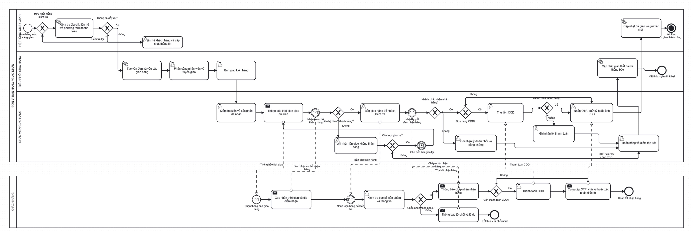
Hình 3.1. BPMN AS-IS - Giao hàng tận nơi & Xác nhận
Cách đọc: Hai pool thể hiện đơn vị bán hàng/giao nhận và khách hàng. Ba lane nội bộ lần lượt là OMS/CSKH, Điều phối giao hàng và Nhân viên giao hàng. Sequence flow chỉ chạy trong pool; message flow nối hai pool.

4. PHÂN TÍCH QUY TRÌNH

4.1. PHÂN TÍCH ĐỊNH TÍNH

4.1.1. Value-added Analysis
Phân loại theo ba nhóm: VA là hoạt động tạo giá trị khách hàng trực tiếp cảm nhận; BVA là hoạt động cần thiết để vận hành, kiểm soát hoặc tuân thủ nhưng khách hàng không trả tiền trực tiếp; NVA là hoạt động không tạo giá trị và nên loại bỏ, giảm hoặc phòng ngừa.
Bảng 4.1. Tiêu chí phân loại VA/BVA/NVA
Phân loại | Định nghĩa áp dụng | Câu hỏi kiểm tra | Hướng xử lý
VA | Tạo hoặc hoàn tất giá trị mà khách hàng trực tiếp cảm nhận. | Khách hàng có coi kết quả này là lý do sử dụng dịch vụ và hoạt động có được thực hiện đúng ngay lần đầu không? | Duy trì; giảm biến thiên; nâng chất lượng trải nghiệm.
BVA | Không tạo giá trị trực tiếp nhưng cần cho kiểm soát, pháp lý, tài chính hoặc vận hành. | Nếu bỏ hoạt động, quy trình có mất kiểm soát, bằng chứng hoặc điều kiện thương mại không? | Chuẩn hóa; tự động hóa; tích hợp dữ liệu; giảm thời gian.
NVA | Không tạo giá trị và phát sinh do lỗi, chờ, làm lại hoặc nhánh thất bại. | Hoạt động có thể tránh nếu đầu vào và quy trình làm đúng ngay lần đầu không? | Loại bỏ nguyên nhân; phòng ngừa; giảm tần suất và thời gian.

Bảng 4.2. Liên kết hoạt động và chỉ số đánh giá giá trị
Mã chỉ số | Nhóm hoạt động | Chỉ số đánh giá | Bằng chứng cần dùng
VA-01 | Bàn giao đúng kiện và khách kiểm tra | Tỷ lệ giao đúng; tỷ lệ khiếu nại sai/hỏng; thời gian kiểm tra. | Log giao hàng, khiếu nại, quan sát.
VA-02 | Thông báo ETA và xác nhận lịch | Độ lệch ETA; tỷ lệ phản hồi; tỷ lệ giao lần đầu. | Tin nhắn, cuộc gọi, GPS, log trạng thái.
BVA-01 | Tạo vận đơn, phân tuyến và bàn giao | Thời gian xử lý; số lần nhập lại; tỷ lệ thiếu dữ liệu. | OMS/TMS, phiếu bàn giao.
BVA-02 | COD, POD và cập nhật trạng thái | Tỷ lệ POD đầy đủ; chênh lệch COD; độ trễ cập nhật. | ePOD, bảng đối soát, log hệ thống.
NVA-01 | Liên hệ lại, lỗi thanh toán, giao lại và hoàn | Tỷ lệ phát sinh; số lần giao/đơn; WT; chi phí ngoại lệ. | Log giao thất bại, GPS, đối soát.

4.1.1.1. Kết quả phân loại theo từng bước
Bảng 4.3. Phân loại giá trị gia tăng của 22 hoạt động
STT | Step | Performer | Class | Mô tả | Cơ sở phân loại | Biện pháp
1 | Kiểm tra địa chỉ, liên hệ và phương thức thanh toán | Hệ thống OMS / CSKH | BVA | Kiểm tra dữ liệu trước khi tạo yêu cầu giao. | Cần để bảo đảm dữ liệu hợp lệ. | Dùng kiểm tra tự động và danh mục địa chỉ chuẩn.
2 | Liên hệ khách hàng và cập nhật thông tin | Hệ thống OMS / CSKH | NVA | Thực hiện khi thông tin chưa đầy đủ; quay lại bước kiểm tra. | Làm lại do dữ liệu đầu vào chưa đầy đủ. | Bắt buộc dữ liệu trước khi phát hành yêu cầu giao.
3 | Tạo vận đơn và yêu cầu giao hàng | Điều phối giao hàng | BVA | Khởi tạo yêu cầu giao sau khi dữ liệu hợp lệ. | Khởi tạo kiểm soát giao nhận. | Tự động tạo yêu cầu từ đơn đủ điều kiện.
4 | Phân công nhân viên và tuyến giao | Điều phối giao hàng | BVA | Chọn nhân viên và tuyến phù hợp. | Cần cho phân bổ nguồn lực. | Tối ưu phân tuyến theo tải, vị trí và khung nhận.
5 | Bàn giao kiện hàng | Điều phối giao hàng | BVA | Chuyển giao trách nhiệm và kiện hàng. | Kiểm soát trách nhiệm và tài sản. | Quét mã khi bàn giao; một lần ghi nhận.
6 | Kiểm tra kiện và xác nhận đã nhận | Nhân viên giao hàng | BVA | Đối chiếu kiện và xác nhận đã nhận. | Đối chiếu trước khi đi giao. | Đối chiếu bằng quét mã và cảnh báo sai kiện.
7 | Thông báo thời gian giao dự kiến | Nhân viên giao hàng | VA | Gửi thời gian giao dự kiến cho khách. | Giúp khách chủ động thời gian nhận. | ETA động và xác nhận hai chiều.
8 | Ghi nhận lần giao không thành công | Nhân viên giao hàng | NVA | Thực hiện khi không liên hệ được; xét còn lượt giao lại. | Phát sinh khi giao không thành công. | Cảnh báo sớm; cho đổi khung nhận trước khi đến.
9 | Bàn giao hàng để khách kiểm tra | Nhân viên giao hàng | VA | Thực hiện khi liên hệ được để khách kiểm tra. | Thực hiện giá trị cốt lõi là bàn giao. | Giữ; chuẩn hóa thao tác bàn giao và kiểm tra.
10 | Ghi nhận lý do từ chối và bằng chứng | Nhân viên giao hàng | BVA | Thực hiện khi khách từ chối nhận. | Cần cho xử lý tranh chấp và hoàn hàng. | Mã lý do chuẩn; ảnh bắt buộc khi cần.
11 | Thu tiền COD | Nhân viên giao hàng | BVA | Thực hiện với đơn COD sau khi khách chấp nhận. | Cần với mô hình thanh toán COD. | Ưu tiên QR/không tiền mặt; xác nhận số tiền tự động.
12 | Ghi nhận lỗi thanh toán | Nhân viên giao hàng | NVA | Thực hiện khi thanh toán COD không thành công. | Phát sinh do lỗi thanh toán. | Kiểm tra phương thức trước giao; có kịch bản thay thế.
13 | Nhận OTP, chữ ký hoặc ảnh POD | Nhân viên giao hàng | BVA | Thu bằng chứng giao thành công. | Bằng chứng để khép giao dịch. | ePOD một màn hình; kiểm tra trường bắt buộc.
14 | Cập nhật đã giao và gửi xác nhận | Hệ thống OMS / CSKH | BVA | Khép luồng giao thành công và thông báo cho khách. | Đồng bộ trạng thái và thông báo. | Đồng bộ trạng thái theo sự kiện, tránh nhập lại.
15 | Hoàn hàng về điểm tập kết | Nhân viên giao hàng | NVA | Thực hiện khi hết lượt, khách từ chối hoặc lỗi thanh toán. | Vận chuyển ngược do nhánh thất bại. | Giảm bằng xác thực lịch và dữ liệu trước khi giao.
16 | Cập nhật giao thất bại và thông báo | Điều phối giao hàng | BVA | Khép luồng giao thất bại và thông báo. | Cần để khép ngoại lệ và thông báo. | Tự động khép ngoại lệ từ mã lý do và bằng chứng.
17 | Xác nhận thời gian và địa điểm nhận | Khách hàng | VA | Phản hồi thông báo giao hàng. | Giúp thống nhất điều kiện nhận. | Cho khách chọn/xác nhận khung nhận phù hợp.
18 | Kiểm tra bao bì, sản phẩm và thông tin | Khách hàng | VA | Kiểm tra kiện, sản phẩm và thông tin. | Bảo đảm hàng đúng trước khi nhận. | Giữ; hướng dẫn tiêu chí kiểm tra rõ ràng.
19 | Thông báo từ chối và lý do | Khách hàng | NVA | Phản hồi khi không chấp nhận nhận hàng. | Không tạo giá trị cho kết quả giao thành công. | Giảm bằng thông tin sản phẩm và điều kiện nhận rõ.
20 | Thông báo chấp nhận nhận hàng | Khách hàng | VA | Phản hồi khi chấp nhận nhận hàng. | Xác lập quyết định nhận hàng. | Giữ; thiết kế xác nhận đơn giản và có dấu vết.
21 | Thanh toán COD | Khách hàng | BVA | Thực hiện khi đơn cần thanh toán COD. | Điều kiện thương mại của đơn COD. | QR động; đối chiếu số tiền theo vận đơn.
22 | Cung cấp OTP, chữ ký hoặc xác nhận điện tử | Khách hàng | BVA | Hoàn tất bằng chứng xác nhận nhận hàng. | Bằng chứng xác nhận nhận hàng. | Giữ; tối giản số thao tác xác nhận.

Bảng 4.4. Tổng hợp VA/BVA/NVA
Nhóm | Số hoạt động | Tỷ trọng theo số hoạt động | Hướng xử lý
VA | 5 | 22,7% | Duy trì và nâng chất lượng trải nghiệm.
BVA | 12 | 54,5% | Chuẩn hóa, tự động hóa, tránh nhập lại.
NVA | 5 | 22,7% | Phòng ngừa, giảm hoặc loại bỏ.

Giới hạn của tỷ trọng: Tỷ trọng 22,7%-54,5%-22,7% được tính theo số hoạt động, không phản ánh tỷ trọng thời gian. Muốn kết luận mức lãng phí theo thời gian phải dùng dữ liệu PT/WT/CT ở mục 4.2.1.

4.1.1.2. Biểu diễn VA/BVA/NVA trên BPMN
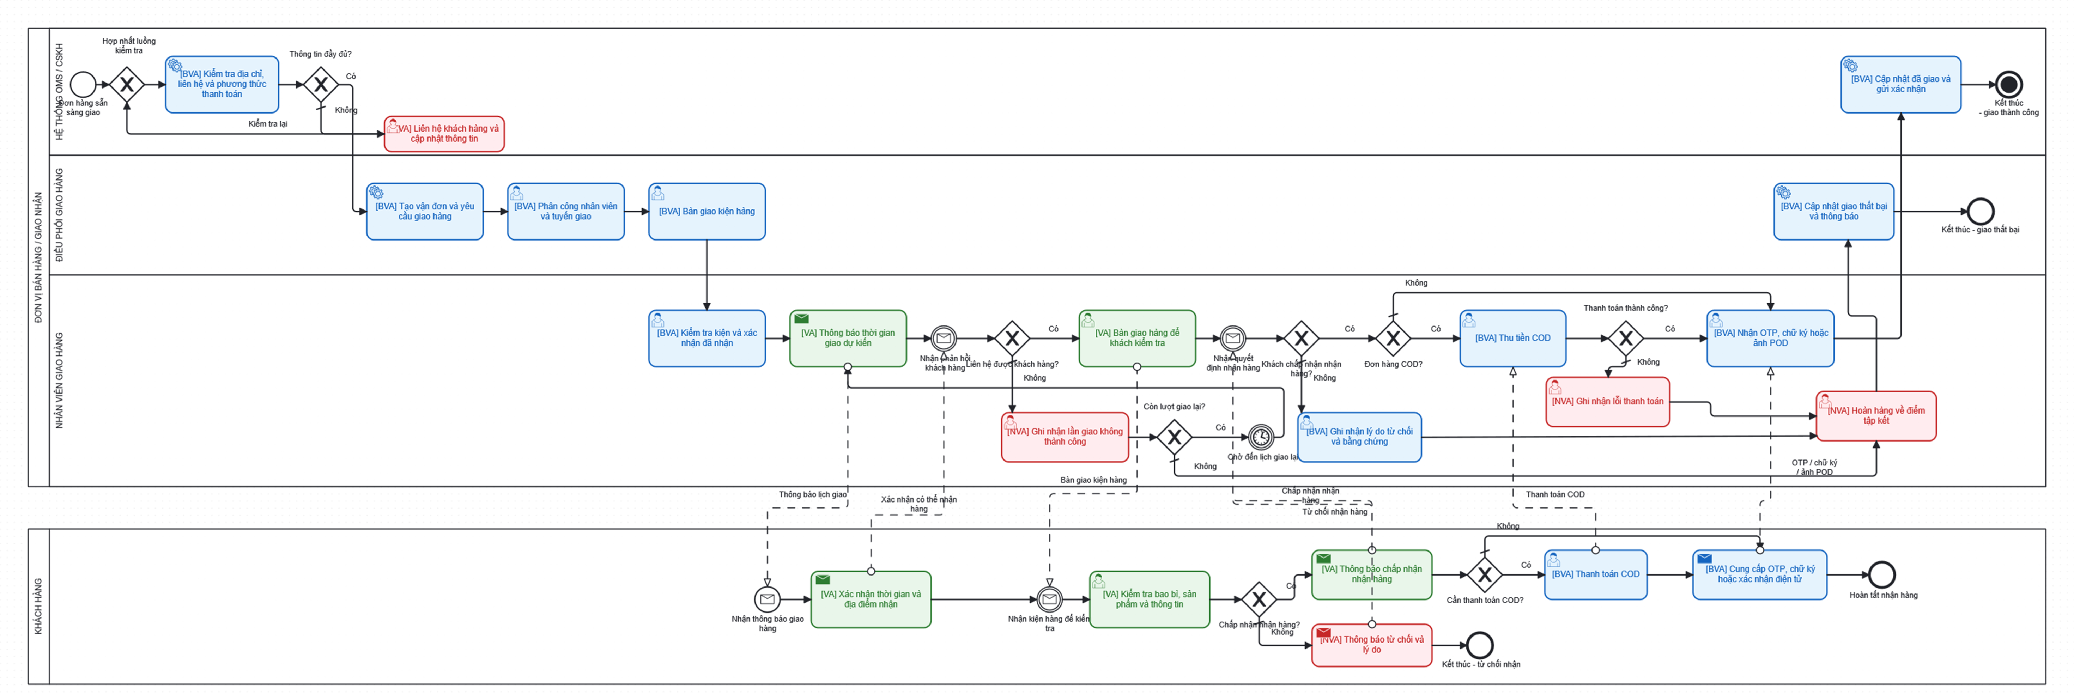
Hình 4.1. BPMN phân tích giá trị gia tăng
Cách đọc: Nhãn [VA], [BVA], [NVA] trên từng activity là căn cứ trực tiếp cho Bảng 4.3. Màu chỉ được giữ trong hình BPMN để phân biệt ba nhóm; phần văn bản của báo cáo không sử dụng màu trang trí.

4.1.2. Waste Analysis

4.1.2.1. Bảng phân tích lãng phí
Bảng 4.5. Phân tích lãng phí và hướng xử lý
Nhóm | Loại lãng phí | Vị trí | Bằng chứng/chỉ dấu cần kiểm tra | Đánh giá hiện tại | Biện pháp đề xuất
Move | Transportation (T) | Bàn giao kiện; hoàn về điểm tập kết | Có bước vận chuyển ngược ở nhánh thất bại; cần đo km phát sinh. | Có trên BPMN; chi phí chưa đo. | Xác nhận lịch trước khi đi; gom tuyến hoàn hợp lý.
Move | Motion (M) | Bàn giao kiện hàng | Quan sát thao tác tìm kiện, đổi thiết bị hoặc mở nhiều ứng dụng. | Giả thuyết; chưa quan sát. | Quét mã, sắp xếp kiện theo tuyến, một thiết bị/màn hình.
Hold | Inventory (I) | Hàng chờ giao lại hoặc chờ hoàn | Đếm kiện ở trạng thái chờ và thời gian lưu tại điểm tập kết. | Có trạng thái trên BPMN; chưa có log. | SLA xử lý; cảnh báo quá hạn; ưu tiên theo tuổi kiện.
Hold | Waiting (W) | Liên hệ, nhận phản hồi, quyết định nhận, chờ giao lại | WT mô hình 217,446 phút, chiếm 81,9% CT; timer giao lại 720 phút. | Bằng chứng từ bộ số mô hình; cần thay bằng log. | ETA động, xác nhận hai chiều, cho đổi lịch trước khi đến.
Over-do | Defects (D) | Cập nhật thông tin; giao thất bại; lỗi thanh toán; từ chối | Số lần quay lại, tỷ lệ thiếu thông tin, mã lỗi và số lần giao/đơn. | Nhánh lỗi có trên BPMN; tỷ lệ là giả định. | Kiểm tra dữ liệu đầu vào; cảnh báo thanh toán; mã lý do chuẩn.
Over-do | Over-processing (OP) | Cập nhật trạng thái và bằng chứng | Kiểm tra số lần cùng dữ liệu được nhập trên OMS, TMS và ứng dụng. | Giả thuyết; chưa có log thao tác. | Một nguồn trạng thái; đồng bộ theo sự kiện; tái sử dụng ePOD.
Over-do | Over-production (OProd) | Tạo vận đơn và phân tuyến | Đếm đơn đã hủy/dời lịch nhưng vẫn được tạo vận đơn hoặc phân công. | Giả thuyết; chưa có mẫu hồ sơ. | Chỉ phát hành khi đơn sẵn sàng và khung nhận được xác nhận.

Nguyên tắc kết luận: Chỉ Waiting được lượng hóa bằng bộ số minh họa trên BPMN. Motion, Over-processing, Over-production và mức độ các lãng phí khác phải được xác nhận bằng quan sát, log hệ thống hoặc mẫu hồ sơ trước khi kết luận là lãng phí thực tế.

4.1.2.2. Biểu diễn lãng phí trên BPMN
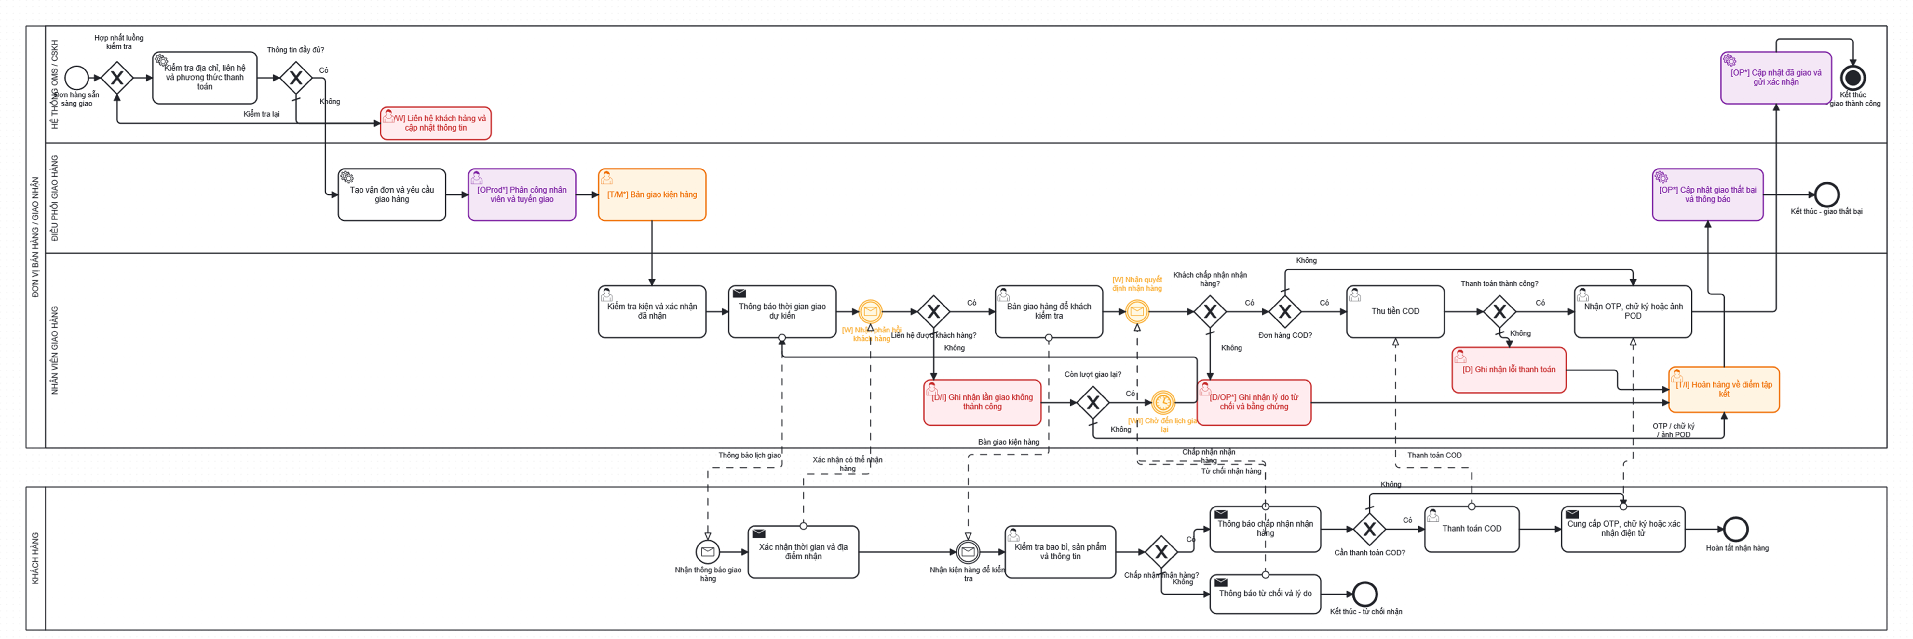
Hình 4.2. BPMN phân tích lãng phí
Cách đọc: Ký hiệu: D–Defects; W–Waiting; I–Inventory; T–Transportation; M–Motion; OP–Over-processing; OProd–Over-production. Một activity có thể mang nhiều mã nếu tạo ra nhiều dạng lãng phí.

4.1.3. Stakeholder Analysis
Bảng 4.6. Phân tích các bên liên quan
Bên liên quan | Vai trò | Mối quan tâm | Ảnh hưởng | Tác động | Cách tham gia
Chủ quy trình/quản lý vận hành | Chịu kết quả đầu cuối, SLA và phê duyệt thay đổi. | Giảm giao lại, khiếu nại và chi phí. | Cao | Cao | Báo cáo KPI; phê duyệt thử nghiệm; họp xác thực.
OMS/CSKH | Quản lý dữ liệu, liên hệ và trạng thái khách hàng. | Dữ liệu đủ; ít nhập lại; xử lý khiếu nại nhanh. | Cao | Cao | Workshop trạng thái; đối chiếu log; thống nhất nguồn dữ liệu.
Điều phối giao hàng | Tạo vận đơn, phân tuyến, bàn giao và xử lý ngoại lệ. | Tuyến ổn định; tải cân bằng; quyết định rõ. | Cao | Cao | Phỏng vấn trưởng ca; quan sát phân tuyến; pilot ETA động.
Nhân viên giao hàng | Thực hiện giao, COD, POD và ghi nhận ngoại lệ. | Ít chờ; ít thao tác; thông tin khách chính xác. | Trung bình | Cao | Quan sát tuyến; thử nghiệm ứng dụng; lấy phản hồi sau ca.
Khách hàng/người nhận | Xác nhận lịch, kiểm tra, nhận/từ chối và xác nhận điện tử. | ETA rõ; linh hoạt đổi lịch; bảo vệ quyền kiểm tra. | Trung bình | Cao | Phỏng vấn mẫu; khảo sát ngắn; thử nghiệm xác nhận hai chiều.
Đối soát COD/kế toán | Đối chiếu tiền, POD và xử lý chênh lệch. | Chứng từ đầy đủ; số tiền đúng; khép nhanh. | Trung bình | Trung bình | Lấy mẫu giao dịch; thống nhất chuẩn POD/COD.

4.1.4. Phân tích nguyên nhân gốc

4.1.4.1. Issue Register
Bảng 4.7. Danh mục vấn đề cần xác minh
Mã | Vấn đề | Bằng chứng/trạng thái | Tác động định tính | Chỉ số định lượng | Giả thuyết nguyên nhân | Hành động đề xuất
IS-01 | Không liên hệ được khách hoặc khách vắng mặt. | Có nhánh giao lại; xác suất không liên hệ 15%/lần là giả định. | Chờ, giao lại, trải nghiệm kém. | Tỷ lệ liên hệ; số lần giao/đơn; WT giao lại. | ETA/khung nhận chưa đủ chính xác. | Xác nhận hai chiều và ETA động.
IS-02 | Trạng thái giữa OMS/TMS/ứng dụng có nguy cơ không đồng bộ. | Giả thuyết từ các bước cập nhật ở nhiều vai trò; chưa có log. | Thông báo trễ, nhập lại, khó truy vết. | % cập nhật <=5 phút; số lần nhập lại. | Chưa có nguồn trạng thái chung. | Đồng bộ theo sự kiện và mã trạng thái chuẩn.
IS-03 | Địa chỉ hoặc thông tin liên hệ chưa đầy đủ. | BPMN có vòng liên hệ cập nhật; xác suất thiếu 8% là giả định. | Phát sinh làm lại trước giao. | % đơn phải cập nhật; CT vòng sửa. | Kiểm tra đầu vào chưa chặn đủ lỗi. | Validation bắt buộc trước khi phát hành.
IS-04 | POD có nguy cơ thiếu hoặc không thống nhất. | Nhiều dạng OTP/chữ ký/ảnh; chưa có mẫu hồ sơ. | Khó khép đơn, tranh chấp và đối soát. | % POD đầy đủ; thời gian khép đơn. | Tiêu chí ePOD chưa chuẩn hóa. | Một biểu mẫu ePOD và trường bắt buộc.
IS-05 | Thanh toán COD thất bại hoặc chênh lệch. | BPMN có nhánh lỗi; xác suất thất bại 2% là giả định. | Không giao được, hoàn hàng, đối soát lâu. | % lỗi COD; số chênh lệch; thời gian xử lý. | Thiếu xác nhận số tiền/phương thức trước giao. | QR động và quy trình ngoại lệ COD.

4.1.4.2. Why-Why / 5 Why
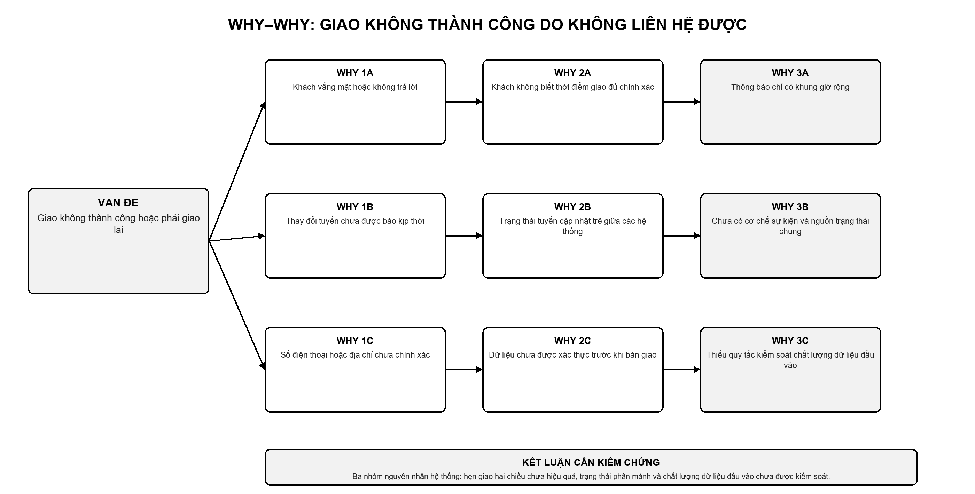
Hình 4.3. Sơ đồ Why-Why cho vấn đề không liên hệ được khách hàng
Bảng 4.8. Chuỗi 5 Why và kế hoạch hành động
Cấp phân tích | Nội dung
Vấn đề | Giao không thành công hoặc phải giao lại.
Why 1 | Khách hàng vắng mặt hoặc không trả lời.
Why 2 | Khách hàng không biết chính xác thời điểm nhân viên giao đến.
Why 3 | Chỉ có khung giờ rộng; thay đổi tuyến chưa được thông báo kịp thời.
Why 4 | Dữ liệu tuyến thực tế chưa được đồng bộ ngay với thông báo cho khách.
Why 5 | OMS, TMS và ứng dụng giao hàng chưa dùng cơ chế sự kiện chung và một nguồn trạng thái thống nhất.
Nguyên nhân gốc giả định | Hệ thống phân mảnh và thiếu cơ chế hẹn giao hai chiều theo thời gian thực.
Hành động TO-BE | Thử nghiệm ETA động và xác nhận khung nhận hai chiều; đồng bộ trạng thái theo sự kiện; kiểm tra địa chỉ/số điện thoại trước khi phát hành yêu cầu giao.
Chỉ số kiểm chứng | Tỷ lệ liên hệ thành công, tỷ lệ giao lần đầu, WT giao lại, độ lệch ETA và tỷ lệ trạng thái cập nhật trong 5 phút.

Mức độ tin cậy: Đây là giả thuyết nguyên nhân gốc dựa trên mô hình. Cần kiểm tra bằng tỷ lệ trạng thái cập nhật trễ, tỷ lệ khách phản hồi, log thay đổi tuyến và phỏng vấn bốn tác nhân trực tiếp.

4.2. PHÂN TÍCH ĐỊNH LƯỢNG

4.2.1. Phân tích thời gian
Trên BPMN định lượng, PT (processing time) là thời gian thao tác, WT (waiting time) là thời gian chờ và CT (cycle time) = PT + WT. Các giá trị dưới đây là bộ số minh họa được ghi trực tiếp trên BPMN, đơn vị phút.
Bảng 4.9. PT/WT/CT của 22 hoạt động
STT | Tên bước đúng theo BPMN | Người thực hiện | PT | WT | CT
1 | Kiểm tra địa chỉ, liên hệ và phương thức thanh toán | Hệ thống OMS / CSKH | 2 | 1 | 3
2 | Liên hệ khách hàng và cập nhật thông tin | Hệ thống OMS / CSKH | 4 | 30 | 34
3 | Tạo vận đơn và yêu cầu giao hàng | Điều phối giao hàng | 1 | 1 | 2
4 | Phân công nhân viên và tuyến giao | Điều phối giao hàng | 3 | 12 | 15
5 | Bàn giao kiện hàng | Điều phối giao hàng | 5 | 20 | 25
6 | Kiểm tra kiện và xác nhận đã nhận | Nhân viên giao hàng | 3 | 2 | 5
7 | Thông báo thời gian giao dự kiến | Nhân viên giao hàng | 1 | 0 | 1
8 | Ghi nhận lần giao không thành công | Nhân viên giao hàng | 3 | 2 | 5
9 | Bàn giao hàng để khách kiểm tra | Nhân viên giao hàng | 12 | 35 | 47
10 | Ghi nhận lý do từ chối và bằng chứng | Nhân viên giao hàng | 4 | 1 | 5
11 | Thu tiền COD | Nhân viên giao hàng | 4 | 1 | 5
12 | Ghi nhận lỗi thanh toán | Nhân viên giao hàng | 3 | 2 | 5
13 | Nhận OTP, chữ ký hoặc ảnh POD | Nhân viên giao hàng | 3 | 0 | 3
14 | Cập nhật đã giao và gửi xác nhận | Hệ thống OMS / CSKH | 1 | 1 | 2
15 | Hoàn hàng về điểm tập kết | Nhân viên giao hàng | 30 | 90 | 120
16 | Cập nhật giao thất bại và thông báo | Điều phối giao hàng | 1 | 1 | 2
17 | Xác nhận thời gian và địa điểm nhận | Khách hàng | 2 | 8 | 10
18 | Kiểm tra bao bì, sản phẩm và thông tin | Khách hàng | 5 | 1 | 6
19 | Thông báo từ chối và lý do | Khách hàng | 2 | 0 | 2
20 | Thông báo chấp nhận nhận hàng | Khách hàng | 1 | 0 | 1
21 | Thanh toán COD | Khách hàng | 3 | 2 | 5
22 | Cung cấp OTP, chữ ký hoặc xác nhận điện tử | Khách hàng | 2 | 0 | 2

Bảng 4.10. Thời gian chờ trên sự kiện
Sự kiện | Giá trị trên BPMN | Cách sử dụng
Nhận phản hồi khách hàng | WT cửa sổ 10 phút | Cửa sổ chờ phản hồi sau thông báo ETA.
Nhận quyết định nhận hàng | WT trung bình 7,1 phút | Giá trị trao đổi hai chiều chỉ tính một lần trong công thức tổng.
Chờ đến lịch giao lại | WT 720 phút | Khoảng chờ 12 giờ giữa hai lần giao trong bộ số minh họa.

Bảng 4.11. Xác suất nhánh trên BPMN
Gateway XOR | Nhánh thuận | Nhánh còn lại | Ghi chú
Thông tin đầy đủ? | Có 92% | Không 8% | Nhánh không quay lại sau khi cập nhật.
Liên hệ được khách hàng? | Có 85%/lần | Không 15%/lần | Tối đa 3 lần giao.
Còn lượt giao lại? | Có 98,1% số lần qua gateway | Không 1,9% số lần qua gateway | Tỷ lệ tổng hợp từ mô hình tối đa 3 lần.
Khách chấp nhận nhận hàng? | Có 95% | Không 5% | Cùng một quyết định được thể hiện ở hai pool.
Đơn hàng COD? | Có 60% | Không 40% | Cùng một điều kiện thương mại ở hai pool.
Thanh toán thành công? | Có 98% | Không 2% | Áp dụng cho nhánh COD.

4.2.1.1. Cách tính
- Khối xác minh có vòng sửa: E[CT] = (3 + 0,08 × 34) / 0,92 = 6,217 phút.
- Điều phối và bàn giao: CT = 2 + 15 + 25 + 5 = 47 phút.
- Số lần giao kỳ vọng: E[N] = 1 + 0,15 + 0,15² = 1,1725 lần; số lần chờ giao lại kỳ vọng = 0,15 + 0,15² = 0,1725.
- Khối liên hệ và giao lại: 1,1725 × (1 + 10) + 0,175875 × 5 + 0,1725 × 720 = 137,977 phút.
- Khối sau khi liên hệ thành công, có xét chấp nhận 95%, COD 60% và thanh toán thành công 98%: E[CT] = 74,118 phút.
- Toàn quy trình: E[CT] = 6,217 + 47 + 137,977 + 0,996625 × 74,118 + 0,003375 × 122 = 265,474 phút = 4,42 giờ.

Kết quả cho thấy thời gian chờ, đặc biệt khoảng chờ giao lại 720 phút, là thành phần chi phối cycle time của bộ số minh họa. Đây là kết luận có điều kiện: nếu dữ liệu log cho thấy khoảng giao lại hoặc xác suất không liên hệ khác, toàn bộ kết quả phải được tính lại.
Bảng 4.12. Kết quả phân tích thời gian
Chỉ số | Kết quả trên bộ số minh họa
Processing time kỳ vọng | 48,028 phút
Waiting time kỳ vọng | 217,446 phút, tương đương 81,9% CT
Cycle time efficiency | 18,09%
Số lần giao kỳ vọng | 1,1725 lần
Liên hệ được trong tối đa 3 lần | 99,6625%
Giao thành công ngay lần đầu | 79,781%
Giao thành công chung | 93,5432%

4.2.1.2. Chuyển giá trị định lượng lên BPMN
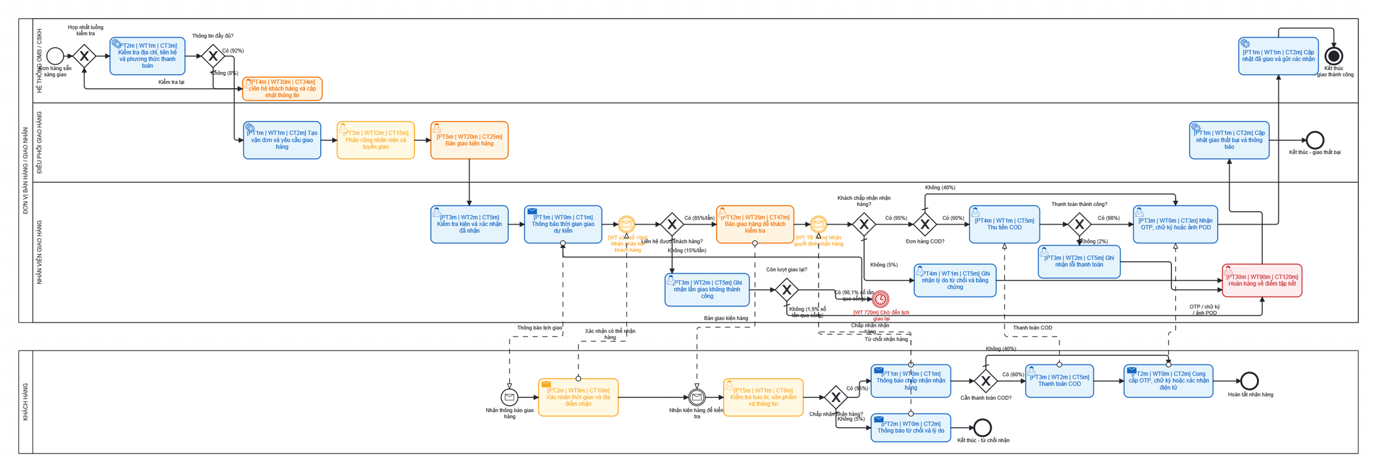
Hình 4.4. BPMN định lượng - PT/WT/CT, xác suất và thời gian chờ
Cách đọc: Ví dụ [PT12m | WT35m | CT47m] nghĩa là 12 phút thao tác, 35 phút chờ và tổng 47 phút. Timer [WT720m] là thời gian chờ giao lại. Gateway ghi xác suất trên sequence flow.

4.2.2. Phân tích chất lượng
Chất lượng được đánh giá bằng xác suất đạt kết quả đúng ngay lần đầu, mức hoàn tất chung và độ đầy đủ của bằng chứng. Các tỷ lệ có chữ 'mô hình' được suy ra từ xác suất trên BPMN, chưa phải KPI đo từ hệ thống.
Bảng 4.13. Phân tích các chỉ số chất lượng
Chỉ số | Công thức/định nghĩa | Kết quả | Đơn vị | Trạng thái bằng chứng | Diễn giải và hành động
Thông tin đầy đủ ở lần kiểm tra đầu | P(thông tin đầy đủ) | 92% | % đơn | Giả định trên BPMN | Đo lại bằng số đơn không phải liên hệ cập nhật.
Liên hệ được trong tối đa 3 lần | 1 - 0,15³ | 99,6625% | % đơn | Kết quả mô hình | Đối chiếu số cuộc gọi và mã không liên hệ.
Giao thành công ngay lần đầu | 0,85 x 0,95 x (0,40 + 0,60 x 0,98) | 79,781% | % đơn | Kết quả mô hình | KPI ưu tiên khi thử nghiệm ETA hai chiều.
Giao thành công chung | (1 - 0,15³) x 0,95 x 0,988 | 93,5432% | % đơn | Kết quả mô hình | Phải đối chiếu với mẫu số đơn đã thử giao.
Khách từ chối sau khi liên hệ | P(từ chối | liên hệ được) | 5% | % đơn liên hệ | Giả định trên BPMN | Phân tích mã lý do từ chối và tình trạng kiện.
Thanh toán thất bại với đơn COD | P(thất bại | đơn COD) | 2% | % đơn COD | Giả định trên BPMN | Đối chiếu cổng thanh toán và biên bản COD.
POD đầy đủ ngay lần đầu | POD đủ trường / tổng đơn đã giao | Chưa đo | % đơn giao | Cần mẫu ePOD | Mục tiêu phải được chủ quy trình xác nhận.
Trạng thái cập nhật trong 5 phút | Sự kiện cập nhật <=5 phút / tổng sự kiện | Chưa đo | % sự kiện | Cần log OMS/TMS | Dùng để kiểm chứng vấn đề đồng bộ trạng thái.

4.2.3. Phân tích chi phí
Hồ sơ chưa có đơn giá nhân công, chi phí kilomet, chi phí hoàn và chi phí xử lý COD. Vì vậy phần này trình bày mô hình tính và dữ liệu cần lấy; báo cáo không tự gán một giá trị tiền tệ khi chưa có bằng chứng.
Bảng 4.14. Mô hình phân tích chi phí
Thành phần chi phí | Công thức | Dữ liệu/nguồn cần có | Kết quả | Mục đích sử dụng
Chi phí nhân công trực tiếp | C_nhân_công = tổng thời gian được trả lương theo vai trò x đơn giá/phút. | Bảng công, đơn giá, log thao tác; xác định WT nào được trả lương. | Chưa tính | Xác định tỷ trọng chi phí thao tác và chờ.
Chi phí liên hệ lại | C_liên_hệ = 0,1725 lần liên hệ tăng thêm/đơn x chi phí một lần liên hệ. | Log cuộc gọi/tin nhắn và đơn giá kênh. | Chưa tính | Đo lợi ích của xác nhận hai chiều.
Chi phí giao lại | C_giao_lại = 0,1725 chuyến tăng thêm/đơn x chi phí trung bình một chuyến. | GPS, km, nhiên liệu, thời gian và loại phương tiện. | Chưa tính | Đo lợi ích của giảm giao lại.
Chi phí hoàn hàng | C_hoàn = 6,4568% xác suất không giao thành công theo mô hình x chi phí hoàn/đơn. | Log hoàn, km hoàn, xử lý tại điểm tập kết. | Chưa tính | Xác định chi phí nhánh thất bại.
Chi phí lỗi COD | C_COD = xác suất phát sinh lỗi COD x chi phí xử lý một ngoại lệ. | Bảng đối soát, thời gian xử lý, phí giao dịch. | Chưa tính | Đo lợi ích của QR động và đối soát tự động.
Tổng chi phí kỳ vọng | E[C] = C_nhân_công + C_liên_hệ + C_giao_lại + C_hoàn + C_COD. | Tổng hợp dữ liệu trên cùng một kỳ và cùng mẫu số đơn. | Chưa tính | Chỉ tính sau khi chủ quy trình xác nhận dữ liệu đầu vào.

Kết luận về chi phí: Chưa đủ dữ liệu để đưa ra số tiền hoặc mức tiết kiệm. Khi có đơn giá và log, cần tính theo cùng một kỳ quan sát, phân biệt chi phí cố định với chi phí phát sinh do ngoại lệ và ghi rõ mẫu số theo đơn hàng.

4.3. Ưu tiên kiểm chứng và hướng cải tiến
Bảng 4.15. Hướng cải tiến đề xuất
Ưu tiên | Vấn đề | Hướng cải tiến | Chỉ số kiểm chứng
1 | Giảm chờ và giao lại | ETA động; xác nhận hai chiều; cho phép đổi khung giờ trước khi nhân viên đến. | WT giao lại; first-attempt success; số lần giao/đơn.
2 | Đồng bộ trạng thái | Dùng sự kiện chung giữa OMS/TMS/ứng dụng và một nguồn trạng thái chuẩn. | % cập nhật trong 5 phút; số lần nhập lại.
3 | Giảm lỗi thông tin | Kiểm tra địa chỉ/số điện thoại trước khi xuất kho; bắt buộc trường dữ liệu. | % đơn phải liên hệ cập nhật; thời gian sửa thông tin.
4 | Chuẩn hóa POD | ePOD trên một màn hình với OTP/chữ ký/ảnh và kiểm tra trường bắt buộc. | % POD đầy đủ; thời gian khép đơn.
5 | Giảm lỗi COD | QR động, xác nhận số tiền và quy tắc đối soát ngoại lệ. | % lỗi thanh toán; số chênh lệch COD.

Điều kiện trước khi phê duyệt: Chỉ chốt giải pháp sau khi hoàn thành quan sát, phỏng vấn, lấy log và xác nhận lại các giả thuyết lãng phí/5 Why. Báo cáo hiện tại là đường cơ sở phân tích, không thay thế dữ liệu vận hành thực tế.

5. TÀI LIỆU THAM KHẢO
[1] Tài liệu bài giảng môn Hệ thống quản trị quy trình nghiệp vụ, Chương 1-8, tài liệu do giảng viên cung cấp.
[2] Tài liệu Buổi 05 ngày 04/08/2026 - nội dung phân tích định tính và định lượng.
[3] Object Management Group (OMG), Business Process Model and Notation (BPMN), Version 2.0.2, 2014.
[4] Marlon Dumas, Marcello La Rosa, Jan Mendling, Hajo A. Reijers, Fundamentals of Business Process Management, 2nd ed., Springer, 2018.
[5] bpmn.io, BPMN 2.0 web modeler, dùng để mở, kiểm tra và xuất bốn mô hình BPMN của quy trình 06.
[6] Template.docx của nhóm - khung nội dung báo cáo phân tích quy trình.
[7] Quy trình quản lý và lựa chọn đối tác cung ứng phương tiện vận tải - tài liệu mẫu về mức độ triển khai nội dung.
[8] Bốn tệp mô hình do nhóm cung cấp: 01_AS-IS.bpmn, 02_Value-added.bpmn, 03_Waste.bpmn và 04_Quantitative.bpmn.
[9] Các bảng giả định thời gian và xác suất được ghi trên BPMN định lượng của quy trình 06; phải thay hoặc xác nhận bằng log vận hành trước khi dùng làm KPI thực tế.

